安庆港中心港区皖河新港一期边检
办公物资采购

询 价 文 件

项目编号：AQJK-CG-2026-071

采购人： 安庆市安汇港务有限公司

采购管理部门： 安庆市交通控股集团有限公司集采中心

日 期：二〇二六年七月

安庆港中心港区皖河新港一期边检办公物资采购询价函
安庆市交通控股集团有限公司集采中心受安庆市安汇港务有限公司委托，现对安庆港中心港区皖河新港一期边检办公物资采购以询价的方式确定供应商和供货价格，欢迎各合格供应商参加投标。
一、项目基本情况
项目编号：AQJK-CG-2026-071
项目名称：安庆港中心港区皖河新港一期边检办公物资采购
最高限价：61059元
确定方法：按照最低投标价法，由采购人审核确认后，（总价）报价最低的供应商即为成交人。
资金来源：企业自筹
发票：增值税专用发票（一般纳税人开具13%增值税专用发票，小规模纳税人开具1%增值税专用发票）。
供货要求：中标单位需在20日历天内完成合同内物品的供货、调试、安装等工作。
付款方式：供货方完成物品供货、调试、安装等工作，待采购人验收通过后，供货方提供增值税专用发票，采购方一次性支付货款。
供货地点：安庆市大观区皖河新港
二、供应商资格要求
本次询价对象为已公示的安庆市交通控股集团有限公司办公用品类合格供应商（未被列入集团公司黑名单管理系统，未在安庆交控集团处罚限制期限内）。
三、响应报价表提交
本项目只接受通过发送至指定邮箱的方式递交电子版报价表及相关资料，但应满足下列有关要求：
投标供应商须通过发送至指定邮箱的方式递交电子版报价表及相关资料，投标供应商应在报价表提交截止时间前将本项目报价表及相关资料发送至指定邮箱（邮箱：1179928670@qq.com，邮箱主题名称为：参与投标的企业名称+项目名称+联系方式，投标报价表及相关资料须盖公章，须采用*.PDF文件格式），同时须对报价文件进行密码加密，并在发送解密密码时间段内将解密密码发送至指定邮箱（邮箱：1179928670@qq.com，邮箱主题名称为：参与投标的企业名称+项目名称+解密密码）。若投标供应商未按时发送解密密码，则视为主动放弃，对其造成的不利后果由其自行承担。
报价表提交截止时间：2026年8月5日15时00分（北京时间）
发送解密密码时间：2026年8月5日下午15时00分至15时30分
四、其他补充事宜
1.供应商的联系人电话(手机)、电子邮箱等通讯方式在项目采购全过程中必须保持畅通，否则因上述原因造成的后果，责任自负。
2、询价文件的澄清、修改、补充说明等内容均通过安庆市交通控股集团有限公司（http://jc.zh0556.com/）发布，请务必随时关注，因供应商未及时关注相关信息对投标造成的不利后果由其自行承担。
3、供应商关于本次采购的相关疑问请于工作日提出，节假休息日期间不予回复。
4.本次采购管理部门为安庆市交通控股集团有限公司集采中心，具体合同签订主体为安庆市安汇港务有限公司。
5.若出现两家或两家以上供应商报价最低且相等，则由采购人采取现场随机抽取的方式确定成交人。
五、凡对本次采购提出询问，请按以下方式联系。
1.采购人信息：
名 称：安庆市安汇港务有限公司
地 址：安庆市大观区皖河新港
联 系 人：董倩
联系方式：18755660535
2.采购管理部门：
名 称：安庆市交通控股集团有限公司集采中心
地 址：安徽省安庆市集贤南路52号
联 系 人：王欣怡
联系方式：0556-5990510
3.廉政监督
地 址：安庆市交通控股集团有限公司一号楼纪检监察室。
投诉举报电话：0556-5595102

安庆港中心港区皖河新港一期边检办公物资采购清单
序号 | 货物名称 | 规格参数 | 单位 | 数量 | 参考单价（元） | 小计  （元） | 参考图片
1 | Windows电脑 | 处理器：不低于i5-9500 ；内存：不低于8G ；显卡：不低于2G；硬盘：不低于512G SSD 、1T机械硬盘；接口：至少1个PCI接口和2个PCI-e接口，至少一个串口； 显示器：不小于19.5英寸，含键盘鼠标 | 台 | 1 | 4750 | 4750
2 | 笔记本电脑 | 商用/家用便携式笔记本电脑，全新正品行货，原厂未拆封，全国联保全新原装正品便携式笔记本电脑，支持全国联保；CPU：Intel i7-13650HX及以上规格；硬盘：≥1TB NVMe高速固态硬盘；显卡：RTX5060独立显卡，独立显存≥8GB；屏幕≥15.3英寸，分辨率≥1920*1200，100%sRGB高色域，≥165Hz刷新率；系统：预装正版Windows 11 64位简体中文操作系统；自带WiFi、蓝牙、常规拓展接口，满足日常使用需求；原厂正品，整机质保≥1年，核心硬件质保≥2年，全国联保；全新未拆封、无翻新，配套原厂资料及配件，可正常享受官方售后。 | 台 | 2 | 7600 | 15200
3 | 打印复印扫描一体机 | 支持自动双面打印，A4激光多功能一体机 打印/复印/扫描，具备A5打印功能 | 台 | 4 | 2150 | 8600 | 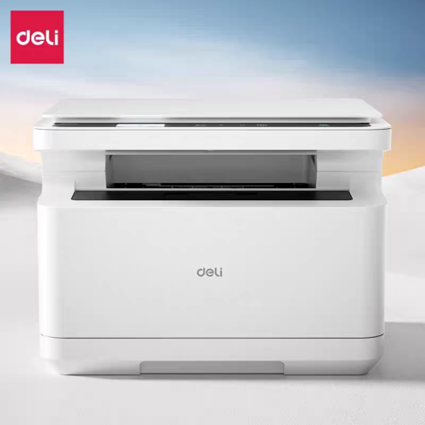
4 | 直饮机 | 一、产品基础信息  产品名称：壁挂式冷热净饮一体机（过滤加热直饮机）  安装方式：壁挂台式两用  功能：原水过滤、即时加热、冷热出水一体化  二、规格参数  机身外观：配备 LED 数字显示屏，冷热出水龙头  额定电压：220V/50Hz  额定功率：加热功率≤1800W  净水通量：RO 反渗透净水系统，通量≥75G  水箱 / 压力桶：具备储水结构，保障连续出水流量稳定  水温档位：常温水、热水双模式，热水高温≥95℃，满足泡茶、饮水需求  三、过滤系统配置  采用 RO 反渗透过滤，过滤精度 0.0001 微米，可有效去除水垢、细菌、重金属、余氯等杂质；  配备滤芯寿命监测功能，显示屏具备滤芯更换提醒；废水比≥1.5:1，具备节水设计  四、安全防护参数  防干烧保护、漏水自动停机报警  儿童锁防烫功能，防止误触热水烫伤  整机水电分离结构，绝缘防漏电，带接地保护  高压、低压自动停机保护  五、执行标准  GB 34914-2021《反渗透净水机》  GB 4706.1《家用和类似用途电器安全通用要求》  涉水部件符合 GB 4706.19、食品级涉水材料标准 | 台 | 1 | 1200 | 1200 | 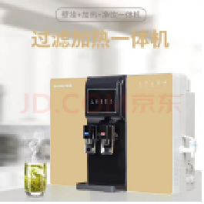
5 | 微波炉 | 一、产品基础信息  产品名称：机械式家用商用微波炉  容量：≥20L  操控方式：机械双旋钮控制，支持火力调节、定时设置，操作简易、故障率低  外观：配备可视化钢化玻璃视窗，封闭防护门，可观察设备工作状态  二、核心电气规格  额定电压 / 频率：220V~50Hz  微波输出功率：≥700W  额定输入功率：≤1150W  转盘尺寸：≥245mm 玻璃旋转转盘  最长定时时长：≥30 分钟  三、功能配置参数  多档火力调节：高火、中火、解冻、低火多档位可选，满足加热、解冻、热饭需求  机械定时旋钮，操作简单，故障率低，适合单位食堂、办公室使用  全封闭钢化玻璃门，防微波泄漏，可视内部加热状态  食品级不锈钢内胆，易清洁、耐腐蚀  旋转匀热转盘，食物受热均匀无局部夹生  内置散热系统，长时间工作不积热  四、安全标准  符合 GB 4706.1、GB 4706.21《微波炉国家安全标准》  微波泄漏量≤0.5mW/cm²，远低于国标限值  开门自动切断微波发射，防误操作烫伤过热自动断电保护，防止干烧损坏机器 | 台 | 1 | 489 | 489 | 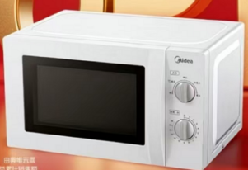
6 | 冰箱 | 一、产品基础信息  产品名称：三门家用冷藏冷冻冰箱  总容积：≥218L  门体结构：采用三门分体结构，具备独立冷藏室、软冷冻室、冷冻室，分区存储  外观：采用金属钣金耐磨面板，耐腐蚀、易清洁，适配日常办公、家用场景  二、容积分配参数  冷藏室容积：≥115L  0°软冷冻室：≥42L  冷冻室容积：≥61L  三、电气与制冷规格  额定电压/频率：220V 50Hz  制冷方式：直冷制冷，均匀锁鲜  冷冻能力：≥3.5kg/24h  综合耗电量：≤0.58kW・h/24h，能效等级不低于三级  温控方式：机械旋钮控温，操作简单稳定  制冷剂：采用R600a环保无氟制冷剂，绿色节能、安全环保  四、功能配置  三温区独立控温：冷藏保鲜、软冷冻、深度冷冻，食材分区存储  微孔发泡箱体，保温性能强，减少耗电  可拆卸透明抽屉，分类存放、清洁方便  支持宽电压启动，电压不稳环境可稳定运行  配备加厚密封门封条，锁冷隔热，减少冷气流失  五、安全执行标准  执行国标：GB 4706.1、GB 4706.13《家用制冷器具安全标准》  符合 GB/T 8059 家用冰箱性能标准  内胆、搁架均采用食品级安全材质 | 台 | 1 | 1800 | 1800 | 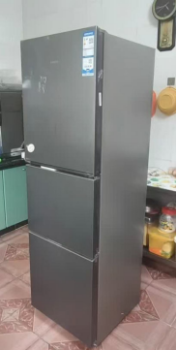
7 | 消毒柜 | 一、产品名称：立式双室高温消毒柜  总容积：≥138L  结构：上下双独立腔体结构，分层分区使用，配备多层置物架，承载收纳能力强  面板：钢化透明玻璃门，机身不锈钢材质  操控：机械旋钮，上下室独立分控  二、核心消毒规格  消毒等级：达到国家二星级食具消毒标准，可杀灭细菌、芽孢等有害微生物  消毒方式：采用远红外高温热力消毒方式，纯物理高温消毒，安全无残留  消毒温度：下层高温舱≥120℃，满足高标准消杀需求  工作模式：上下室可单独启动，上层保洁存放、下层高温消毒  内胆与层架：全304 不锈钢材质，耐腐蚀易清洗  三、电气参数  额定电压 / 频率：220V/50Hz  整机额定功率：≤600W  隔热结构：配置加厚聚氨酯发泡隔热层，外壳不烫手  安全锁：配置高温工作自动锁门，防止开门烫伤  四、功能与结构参数  分层设计：双室五层大容量，满足单位食堂、办公室餐具存放消毒  可视钢化玻璃门，实时观察内部工作状态  不锈钢整体机身，防锈抗油污，便于日常擦拭清洁  具备过热自动断电保护，干烧防护，延长设备使用寿命  底部防滑支撑脚，放置稳固不晃动  五、执行国家标准  GB 4706.1《家用和类似用途电器的安全 第 1 部分：通用要求》  GB 4706.50《消毒柜特殊安全要求》  GB 17988《食具消毒柜安全和卫生要求》（二星级消毒达标） | 台 | 1 | 1200 | 1200 | 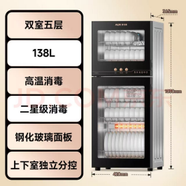
8 | 休闲桌椅 | 桌子：尺寸不小于80*80*75cm，木质  椅子：配套4把靠背软包橡木椅，高度要求与桌子高度适配 | 套 | 1 | 800 | 800 | 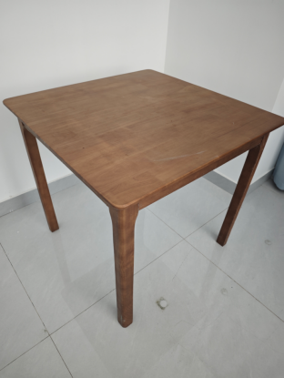
9 | 开水器 | 一、产品基础信息  产品名称：商用步进式开水机  容量：≥130L  供电规格：380V三相电  机身材质：整机 304 不锈钢一体成型，耐腐蚀易清洁  出水配置：双出水龙头，冷热分离出水  二、电气核心参数  额定电压：380V 三相五线，适配商用工业供电标准  加热功率：大功率工业加热管，出水量大、升温快  外露电源线长度：布线安装便捷  控制面板：配备LED智能数显面板，可实时显示水温、设备运行状态，工作状态可视化  三、功能结构参数  内胆容积 130L，满足单位多人连续取水需求  采用步进式加热技术，逐层进水加热，杜绝千沸水  具备高低水位自动感应补水，缺水自动停机保护  双龙头独立出水，一热一常温，满足饮水、泡茶需求  底部接废水储水底座，防地面溢水、方便排污清洁  加厚保温层，锁温省电，降低持续加热能耗  四、多重安全防护  缺水干烧自动断电保护  超温过热停机、漏电接地保护  防干烧温控双重保险  全绝缘水电分离结构，杜绝漏电风险  五、执行标准  GB 4706.1《家用和类似用途电器安全通用要求》  GB 4706.36《商用电开水器安全标准》  涉水内胆、管路符合食品级 304 不锈钢卫生标准 | 台 | 1 | 1950 | 1950 | 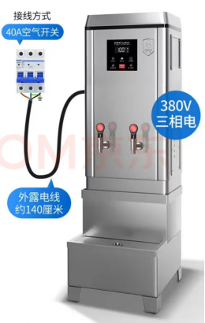
10 | 洗衣机 | - 产品基础信息  产品名称：全自动变频滚筒洗衣机  洗涤容量：≥8kg  机身厚度：超薄机身，可嵌入式安装  能效等级：达到一级能效  外观：金属机身，旋钮 + 数字触控双操控  不锈钢防腐蚀内筒，柔护衣物不勾丝  二、核心电气规格  额定电压：220V/50Hz  电机类型：BLDC 直流无刷变频电机，低噪节能  脱水转速：≥1200 转/分钟，快速脱水  排水方式：支持上排水/下排水兼容  三、功能配置参数  高温除螨洗：支持高温水流，深层除螨除菌  多程序选择：搭载多套智能洗涤程序，包含标准洗、快速洗、羊毛洗、羽绒洗、大件洗、筒自洁等常用程序，适配各类面料衣物洗涤需求  搭配筒自洁功能，内筒自动冲刷，减少污垢残留  童锁防护，防止儿童误操作更改程序  配置透明大视窗，洗涤状态直观可见  四、节能与安全标准  一级能效，节水省电，符合国家节能认证  支持不平衡自检、溢水自动保护、过热断电多重防护  执行国标：GB/T 4288《家用和类似用途电动洗衣机》、GB 4706.1 家用电器安全标准 | 台 | 1 | 1650 | 1650 | 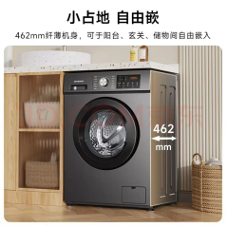
11 | 烘干机 | 一、产品基础信息  产品名称：独立全自动直排式干衣机  额定烘干容量：≥10公斤  排气类型：采用双排气设计，支持前置免接管直排、背部接管排气两种方式，适配多种安装环境，空间适配性强  机身外观：配备钢化玻璃可视舱门，可直观查看设备工作状态  操控：采用旋钮+数码显示组合操控方式，程序显示清晰，操作便捷稳定  二、电气核心参数  额定电压/频率：220V/50Hz  加热烘干功率：大功率恒温烘干，升温均匀  电机类型：配置低噪静音驱动电机，平稳运行低震动  安装方式：可独立落地摆放，支持叠放搭配滚筒洗衣机  三、核心功能配置  具备高温杀菌除螨：恒温高温烘杀螨虫、细菌，去除衣物潮气异味  多模式烘干程序：标准烘干、大件、羊毛、速烘、低温柔烘、筒清洁等多程序可选  双排气设计：前置直排无需外接排烟管，适配无外墙阳台、储物间；背部预留标准出风口，可外接管道排风  智能感应干衣：湿度传感，衣物干透自动停机，避免过度烘损面料  毛絮过滤收纳盒，拦截衣物绒毛，清理便捷  童锁锁定功能，防止儿童误触更改运行程序  四、安全与执行标准  多重安全防护：过热自动断电、高温阻燃内胆、漏电接地保护  内胆采用食品级不锈钢材质，耐腐蚀不伤衣物纤维  执行国标：GB 4706.1、GB/T 29809《家用干衣机性能标准》 | 台 | 1 | 1600 | 1600 | 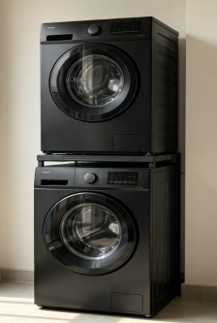
12 | 晾衣杆 | 一、主体材质：加厚不锈钢圆管，防锈耐腐蚀  结构样式：采用多杆分层晾晒结构，搭配X型交叉稳固支架，整体支撑性强、结构稳定  高度：约1.255m，底部宽约0.68m  配件：配套晾晒挂杆、防风防滑脚垫  二、结构性能参数  管材工艺：加厚不锈钢管壁，承重力强，整体静态承重≥60kg  可折叠收纳，不用时收拢节省空间，阳台、室外均可摆放  三横杆分层晾晒，可同时晾晒被褥、衣物，晾晒面积大  底部防滑橡胶脚垫，防刮地面、防滑防倾倒，户外使用稳固  伸缩调节设计，可根据场地自由缩短长度  三、适用场景与外观  外观：亮面不锈钢，不易生锈、水渍一擦即净  适用：单位宿舍、职工阳台、室内外衣物被褥晾晒  多功能配件位，可悬挂衣架、袜子晾晒篮，多功能晾晒  四、质量执行标准  金属管材符合民用五金家具防锈工艺标准  支架焊接牢固，无虚焊、毛刺，承重结构无变形隐患 | 组 | 2 | 280 | 560 | 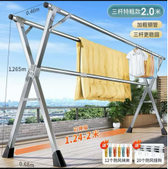
13 | 书柜 | 1.面材:饰面选用AAA级0.8MM以上胡桃木木皮;封边:采用胡桃木实木封边;  2.基材:采用25MM厚E1级高密度板材，优质环保,甲醛含量≤5mg/100g.按照国标规定的检测方法检测，E1标准甲醛释放≤0.5mg/，密度800kg-900kg/m3.吸水膨胀率≤8.1%;  3.油漆:采用优质环保油漆,甲醛含量小于1.5mg/,表面硬度大于3H，经五底三面八层在恒温、恒湿高度防尘的面漆房喷涂面，从而保证台面平整无颗粒、气泡、渣点，颜色均匀，手感光滑、丰满度好、圆润、耐磨、耐高温、防水、环保无毒害无气味;  4.外形:采用人体工程学设计舒适度好;  5.五金:优质高强度五金连接件，经除油、除锈、酸洗电镀锌处理。 | 个 | 3 | 1200 | 3600 | 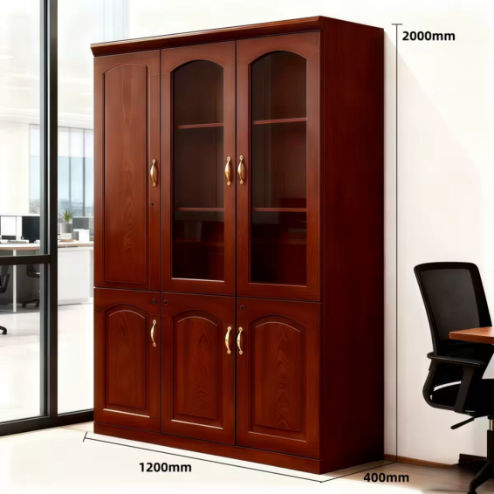
14 | 装备柜 | 一、产品基础信息  产品名称：警用装备储物柜  外形尺寸：柜体整体尺寸不小于1800mm×900mm×550mm，满足大批量装备存放空间需求  门体结构：对开透明钢化玻璃门，蓝色静电喷涂柜体  标识：正面印制警徽、“警用装备柜” 标准字样标识  内部配置：多层可调钢制隔板，分层存放装备器材  二、板材材质参数  柜体板材：优质加厚冷轧钢板，门框、门板厚度≥0.8mm，底盘加强板≥1.0mm  表面工艺：酸洗磷化防锈处理，户外蓝色静电喷塑涂层，耐腐蚀、不掉漆、耐磕碰  玻璃门：≥5mm 加厚钢化玻璃，防爆防碎裂，可直观查看内部装备  三、锁具与安全配置  门锁：中央一体式防盗机械锁，双门联动锁闭，配备 2 把原装钥匙  门铰链：加厚静音防锈合页，开关顺畅，承重不易变形下垂  内部层板：活动可调层板，可根据装备高度自由调节分层间距，单层承重≥40kg  柜体底部：一体成型加固底座，防滑支撑，放置稳固不晃动  四、工艺与执行标准  钣金工艺：全数控折弯，无痕焊接，边角圆弧钝化处理无尖锐毛刺  防锈标准：经脱脂、酸洗、磷化多层防腐处理，满足室内长期存放要求  符合钢制办公家具通用技术规范，装备存放安防使用标准 | 组 | 5 | 1180 | 5900 | 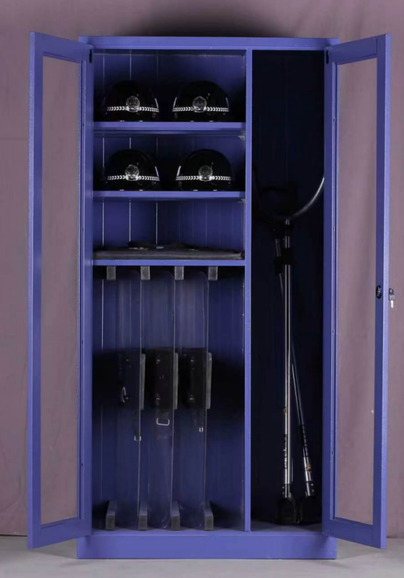
15 | 装备架 | 一、产品基础信息  产品名称：四层中型物资装备货架  外形尺寸：外形尺寸不小于2000mm×2000mm×600mm，，存储空间充足，适配批量物资存放  单层额定承重：≥200kg  层数配置：四层可调节层板结构，支持层高灵活调节，适配不同规格物资、装备堆放  外观：立柱、层板静电喷塑，模块化组装  二、板材型材规格参数  立柱：≥40×80mmC 型槽钢，壁厚≥0.7mm，一体冲压成型  横梁：≥40×60mm 抱焊横梁，壁厚≥0.6mm，卡扣式安装，拆装便捷  层板：冷轧钢板，厚度≥0.3mm，底部加加强筋，承载均匀不变形  支撑结构：双侧三角加强斜撑，提升整体稳定性，防侧翻  三、工艺与性能标准  表面处理：脱脂→酸洗→磷化→静电喷塑，防锈防腐，不掉漆耐磕碰  层板高度可自由调节，适配不同高度装备、物资存放  整体模块化卡扣拼装，无需焊接工具，现场快速组装  单组四层总承载≥800kg，横梁抗弯、立柱抗弯折，长期承重无变形  四、安全与执行标准  符合钢制仓储货架行业通用技术规范  边角折弯钝化处理，无尖锐毛刺，避免划伤装备、人员  底部立柱配防滑耐磨脚垫，保护地面，放置稳固不滑动 | 组 | 1 | 900 | 900 | 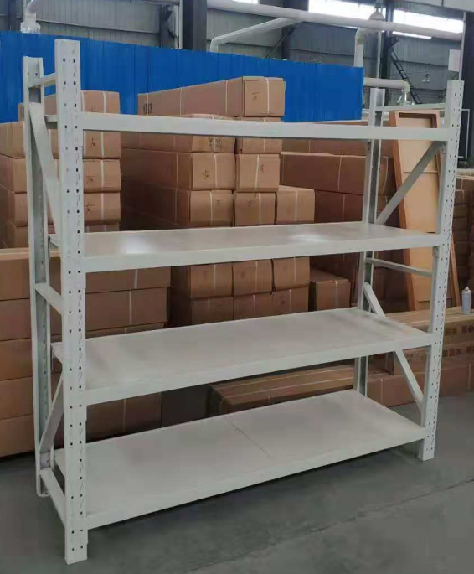
16 | 存储柜 | 一、整体外观尺寸参数  整体尺寸：柜体外尺寸不小于1800mm×850mm×460mm，单仓储物空间充足，满足随身物品、箱包、文件存放需求  仓体布局：采用多仓分区布局，储物仓数量不少于8仓，分区清晰、存取便捷  柜体结构：一体式落地柜体，底部加固承重底座，无需额外固定，插电即可投入使用  操作区域：柜体集成触控操作显示区域，人机交互直观便捷  二、柜体钣金材质技术指标  板材原料：国标 SPCC 加厚冷轧钢板，门板厚度≥1.0mm，柜体框架≥1.2mm，承重不变形，抗冲击、防火防潮  表面工艺：柜体采用全自动静电高温喷塑工艺，经防锈防腐处理，具备良好耐刮擦、耐锈蚀能力，盐雾耐腐蚀性能优异，涂层牢固不掉漆、环保无异味  焊接工艺：全柜体无缝满焊，边角圆弧打磨，无尖锐棱角，使用安全  单格承重：每仓最大静态承重≥30kg，内部无毛刺，可放置箱包、文件、随身物品  使用寿命：柜体稳定使用年限≥8 年  三、触控主控系统参数  显示屏：配备高清电容触控显示屏，支持强光可视，搭载全中文可视化操作界面，操作简单直观  核心主板：四核嵌入式工控芯片，运行内存≥2GB，机身存储≥16GB，系统运行稳定不卡顿  操作系统：搭载智能自助寄存专用系统，适配无人值守场景，支持24小时不间断自助存取工作模式  识别存取方式：条码扫码存取（打印纸质取件码）、密码存取（自主设置临时取件密码）  可选升级：人脸识别、刷卡 IC 卡、微信扫码存取  操作响应：存 / 取识别响应时间≤1 秒，开锁成功率≥99.5%  四、电控锁具安全配置  锁体类型：专用电磁防盗电控锁，单锁开关寿命≥50 万次，开锁速度＜1 秒  应急开锁：每仓配备机械应急钥匙，断电、故障状态可人工开锁，杜绝物品锁死  状态指示灯：储物仓内置状态指示灯，可通过不同灯光颜色区分仓体空闲、占用状态，设备运行状态直观清晰，便于使用管理  防撬报警：暴力撬动柜门时系统自动声光报警，并记录报警日志  五、供电与环境适配参数  额定工作电压：适配AC220V/50Hz常规市电，整机额定功率≤60W，待机功耗低，节能省电  断电保护：内置备用蓄电池，断电后可维持 24 小时系统运行、正常开箱取物  工作环境温度：-10℃ ~ +60℃，室内外均可稳定使用；适应湿度5%-95% RH 无凝露  防护等级：不低于IP54 防尘防潮，适应大厅、走廊等半开放办公环境  六、后台管理系统功能（投标加分项）  数据记录：完整存储所有存取记录，包含时间、仓号、存取凭证、操作人，日志可导出 Excel 存档备查  管理员权限：多级账号管理（超级管理员 / 前台管理员），支持远程清柜、远程开箱、批量解锁  超时提醒：自定义物品存放超时时间，超时弹窗提醒管理员清理滞留物品  故障自检：开机自动检测锁具、屏幕、电路故障，故障代码弹窗提示，便于维护  数据本地存储，无需联网也可独立使用；支持局域网后台统一管理多组柜子 | 台 | 1 | 3000 | 3000 | 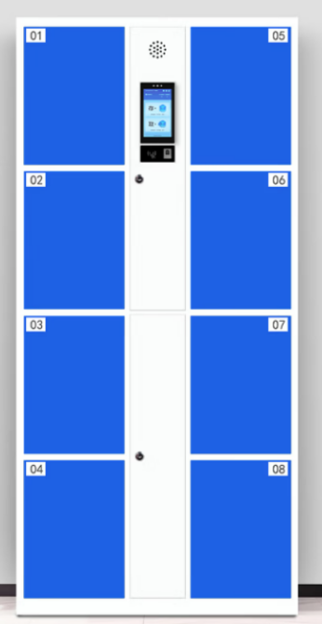
17 | 打印机底柜 | 适配柯尼卡美能达 bizhub C226 打印机 | 个 | 1 | 260 | 260 | 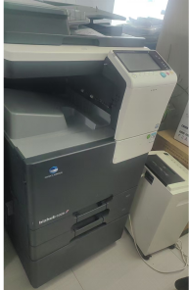
18 | 3匹立式柜机空调 | 1.类型：变频冷暖柜机  2.制冷量：≥7200W  3.能效：新国标一级能效  4.电压：220V/50Hz  5.标配功能：除湿、广角送风、童锁、断电记忆  6.包含：原装铜管、排水管、外机支架、打孔安装调试 | 台 | 1 | 5600 | 5600
19 | 1.5匹壁挂空调采购基础参数 | 1.类型：变频冷暖挂机  2.制冷量：≥3500W  3.能效：新国标一级能效  4.电压：220V/50Hz  5.标配功能：除湿、扫风、童锁、断电记忆  6.包含：原装铜管、排水管、外机支架、打孔安装调试 | 台 | 1 | 2000 | 2000
总价 |  |  |  |  |  | 61059
注：1.供应商必须确保自己信息真实、准确，否则，因此造成的不利影响，采购单位概不负责。
2.本项目按总价进行报价，按照总价最低原则进行采购。
3.投标报价包含但不限于到场所需的一切费用（如：货物运输、搬运及安装费用），后续采购人不会再支付除中标价以外的任何价款。
4.供应商不得随意修改采购需求的规格、数量等要求，如有特殊情况请添加备注栏说明。供应商须对报价货物的单项合计、总价合计金额数的正确性负责，出现不符合文件要求或报价合计金额数有误的、有争议的，予以作废处理。
5.质保期要求
- 采购清单中要求的空调、冰箱、洗衣机、烘干机、微波炉等家用电器，免费质保标准不得低于《部分商品修理更换退货责任规定》国家强制三包最低要求：整机质保不少于1年，压缩机、变频电机、主控板等核心主要部件质保不少于3年（微波炉主要部件质保不少于2年）。
- 各品类设备实际免费质保期限、保修范围以所投产品原厂官方公开有效质保政策为准；原厂承诺质保年限、保修范围优于国家三包标准的，按原厂更高标准执行。若原厂品牌质保政策低于国家三包强制最低标准，统一按国家三包规定执行；更换后的零部件质保期自更换完工之日重新计算。
- 质保统一自全部货物安装调试完成、采购人整体验收合格之日起计算；原厂三包起算规则长于本约定的，取两者中更有利于采购人的时间节点。
- 质保期内，凡产品自身质量缺陷产生的维修、更换配件、上门服务、运输等全部费用，均由中标供应商承担，采购人无需支付任何人工费、配件费、上门费。

安庆港中心港区皖河新港一期边检办公物资采购报价表
序号 | 货物名称 | 规格参数 | 单位 | 数量 | 单价 | 小计（元）
1
2
3
4
5
...
报价合计:
（报价表可根据项目需求自拟，但须供应商签字及盖章）

供应商： （盖章）

联系方式：

负责人： （签字或盖章）

日 期： 年 月 日

相关证明文件

1、营业执照副本扫描件（加盖单位章）；
2、税务登记证副本扫描件（加盖单位章）（如为三证合一的，只需提供三证合一的营业执照复印件）；
3、参选人认为提供的其他材料；
4、须提供上述证明文件扫描件并加盖单位章。

